PPP jako narzędzie budowania odporności miast na przykładzie Polski i zagranicy
W obliczu dynamicznych zmian klimatycznych, niepewności energetycznej oraz nowych wyzwań geopolitycznych, współczesne samorządy muszą wyjść poza schemat doraźnego planowania. Kluczowym pojęciem staje się odporność miast, czyli zdolność do sprawnego funkcjonowania w każdych warunkach. W tym kontekście Partnerstwo Publiczno-Prywatne (PPP) przechodzi ewolucję: z modelu finansowania inwestycji staje się strategicznym narzędziem zarządzania ryzykiem i bezpieczeństwem.

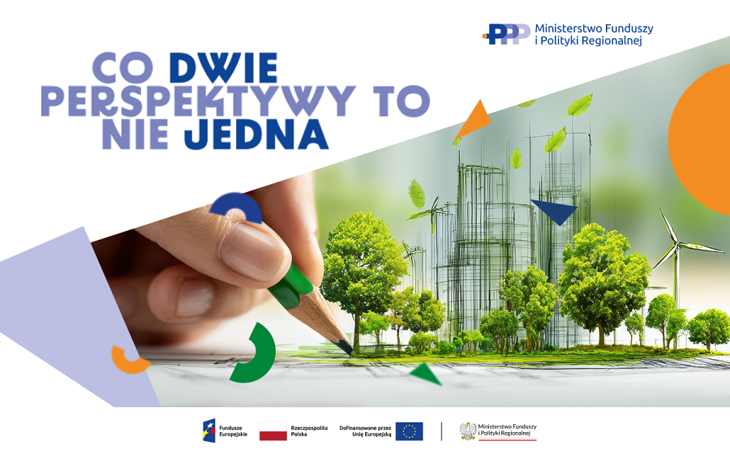

Pionierskie rozwiązania – mieszkania w Żorach

Projekt budowy osiedla przy ul. Okrężnej w Żorach to obecnie największe w Polsce przedsięwzięcie mieszkaniowe realizowane w formule PPP. Inwestycja jest przykładem nowoczesnego podejścia do zarządzania miastem. Obok standardowej infrastruktury (sklepów, parkingów czy placów zabaw) na osiedlu powstaną schronienia dla ludności cywilnej. Zastosowane rozwiązanie pokazuje, że model PPP może skutecznie odpowiadać na współczesne wyzwania związane z bezpieczeństwem mieszkańców.
Natomiast na wyzwania związane z klimatem, odpowiadają technologie, które pozwolą na osiągnięcie wskaźnika zapotrzebowania na energię pierwotną (EP) poniżej 45 kWh/(m²·rok), co znacząco przewyższa obecne standardy i wpisuje się w założenia zrównoważonego rozwoju oraz cele Krajowego Planu Odbudowy w zakresie energooszczędnego mieszkalnictwa.
Warto wspomnieć, że fundamentem sukcesu w Żorach jest długofalowe zaangażowanie partnera prywatnego. Przez kolejne 20 lat będzie on odpowiadał za pełne utrzymanie techniczne inwestycji. Zakres obejmuje m.in. bieżące remonty i konserwację budynków oraz reagowanie na bieżące awarie.

Gorzów Wielkopolski też modernizuje!
Osiągnięcie pełnej odporności miast wymaga kompleksowego podejścia do efektywności energetycznej, czego przykładem jest projekt realizowany w Gorzowie Wielkopolskim. Przedsięwzięcie w formule EPC (Energy Performance Contracting), która jest specyficzną formą Partnerstwa Publiczno-Prywatnego, pokazuje, że odporność energetyczna to zdolność miasta do normalnego funkcjonowania w sytuacjach nadzwyczajnych oraz zapewnienie ciągłości usług publicznych przy jednoczesnym ograniczaniu kosztów.

Gorzowski projekt zakłada kompleksową modernizację systemów grzewczych, wentylacyjnych
i energetycznych aż 15 budynków użyteczności publicznej jednocześnie. Dzięki temu samorząd może osiągnąć wysokie efekty energetyczne i środowiskowe w krótkim czasie.

Pewność na lata
Podobnie jak w przypadku Żor, gdzie partner odpowiada za utrzymanie przez 20 lat, w Gorzowie partner prywatny bierze na siebie zadanie utrzymania infrastruktury przez 15 lat. Kluczową różnicą i zaletą formuły EPC jest fakt, że wynagrodzenie partnera jest bezpośrednio powiązane z osiągnięciem realnych oszczędności energii.
Zarówno Żory, jak i Gorzów budują swoją odporność, stosując model hybrydowy, czyli łącząc formułę PPP
z funduszami unijnymi i krajowymi. Gorzów pozyskał na swój projekt blisko 50 mln zł z Funduszy Europejskich, natomiast Żory otrzymały dofinansowanie z Funduszu Dopłat BGK oraz środki z KPO na budownictwo energooszczędne. Tak rozłożony budżet pozwala realizować duże inwestycje bez zadłużenia JST i blokowania budżetów na kolejne lata.

Przykłady z zagranicy
Współczesna definicja odporności samorządów to przede wszystkim zdolność do normalnego funkcjonowania w warunkach nadzwyczajnych, w tym klimatycznych, infrastrukturalnych oraz związanych z bezpieczeństwem. Szerszy kontekst budowania odporności miast nie może pominąć więc sektora wodno-kanalizacyjnego, który jest kluczowy dla zachowania ciągłości usług publicznych w sytuacjach kryzysowych. Model PPP sprawdza się także w takich warunkach, czego przykładem są liczne przedsięwzięcia z zakresu infrastruktury wodno-kanalizacyjnej w Hiszpanii i Portugalii, które stanowią wzór dla projektów długoterminowych i krytycznych dla funkcjonowania miast.

Przyszłość z PPP
Polskie i europejskie realizacje pokazują, że współpraca z sektorem prywatnym to dziś najskuteczniejszy sposób na budowanie nowoczesnej, wytrzymałej infrastruktury. Dzięki umiejętnemu łączeniu kapitału prywatnego z funduszami zewnętrznymi, miasta mogą realizować ambitne projekty bez blokowania lokalnych budżetów. PPP staje się polisą ubezpieczeniową dla miasta: gwarantuje, że kluczowe usługi publiczne pozostaną dostępne niezależnie od tego, przed jakimi wyzwaniami postawi nas przyszłość.
Polskie projekty opisane w artykule łączy jeszcze jedna rzecz – oba skorzystały ze wsparcia doradczego MFiPR. To przykład na to, że samorządy i inne podmioty publiczne planujące inwestycje w formule PPP nie muszą działać w pojedynkę. Ministerstwo Funduszy i Polityki Regionalnej oferuje szeroki wachlarz bezpłatnego wsparcia, a na zainteresowanych czekają również:
• szkolenia: dostęp do bezpłatnej platformy e-learningowej, certyfikowanych szkoleń stacjonarnych i online (np. „PPP w pigułce”) oraz cyklicznych warsztatów merytorycznych;
• opiniowanie projektów: możliwość uzyskania opinii na temat zasadności realizacji inwestycji w modelu PPP;
• praktyczne narzędzia: kalkulator PPP do wstępnych wyliczeń finansowych, wzorcowej dokumentacji, wytyczne oraz baza dobrych praktyk i realizowanych projektów.

Pełna oferta znajduje się na stronie: www.ppp.gov.pl/oferta-mfipr.

